

实 验 报 告
2026~2027 学年 第 一 学期

开课学院 | 计算机与软件工程学院
学生学院 | 数理学院
课程名称 | 大数据采集与处理
班 级 | 数据计算1241
学 号 | 112412060139
姓 名 | 邢贺
教 师 | 李芬芬

实验7 Scrapy框架实践
一、实验目的与要求
1.目的：
- 理解 Scrapy 爬虫框架的项目结构（spiders、items.py、pipelines.py、settings.py），掌握 Scrapy 爬虫的创建与运行流程。
- 学会编写 Spider 爬虫类，配置爬虫名称name、允许域名allowed_domains、起始 URLstart_urls。
- 掌握 XPath 表达式，在parse回调函数中解析网页，循环提取列表内的多条结构化房产数据（楼盘名称、地址、房价等）。
- 学会自定义 Item 实体类，用于封装爬取到的字段，实现数据结构化存储。
- 掌握 Scrapy 项目的启动命令，能排查爬虫名称不匹配等常见加载错误。
2.要求：
（1）项目创建：使用scrapy startproject创建 Scrapy 项目，在spiders目录下新建爬虫文件shell.py。
（2） 爬虫类编写
◦ 定义爬虫类继承scrapy.Spider，设置爬虫名称name = 'shell'。
◦ 配置allowed_domains和start_urls，指定目标网页。
◦ 在parse函数中，使用response.xpath()定位页面<li>列表节点，循环遍历每一条房源数据。
◦ 使用 XPath 提取楼盘名称、楼盘地址、房价等字段，调用.get().strip()清理文本空白字符。
（3） Item 定义：在items.py中定义ShellsItem，声明需要采集的字段（house、address、price），爬虫中将解析结果存入 Item 对象。
（4） 运行与调试
◦ 使用命令 scrapy crawl shell 启动爬虫（爬虫命令必须和name属性保持一致）。
◦ 观察控制台输出，能够定位并解决KeyError: Spider not found这类爬虫名称不匹配的错误。
（5）数据存储：通过 Pipeline，将采集的房源数据保存到 CSV 文件。
（6) 规范要求：代码添加注释，XPath 路径标注说明；能理解爬虫执行生命周期，区分【爬虫加载阶段错误】和【网页解析阶段错误】。
二、实验平台与环境
1. 开发语言：Python3
2. 调用库：scrapy
3. 调试运行环境：Windows 系统；PyCharm 编辑器；Anaconda 虚拟环境；可访问目标网页。
  - 4. GitHub仓库地址：xinghe-agent/BigDataCourse

三、实验内容与完成情况：
1. 第7.4节 案例1 贝壳网房源信息爬取 P178
程序所需代码汇总如下：
import importlib.util
import subprocess
import sys

missing = [p for p in ("scrapy", "pandas") if importlib.util.find_spec(p) is None]
if missing:
subprocess.run([sys.executable, "-m", "pip", "install", *missing], check=True)

import csv
import re
from pathlib import Path

import scrapy
import pandas as pd
from itemadapter import ItemAdapter
from scrapy.crawler import CrawlerProcess

CSV_PATH = Path(__file__).resolve().parent / "house" / "shells.csv"

class ShellsItem(scrapy.Item):
house = scrapy.Field()
address = scrapy.Field()
price = scrapy.Field()
total = scrapy.Field()

class ShellsSpider(scrapy.Spider):
name = "shell"
allowed_domains = ["www.bspider.top", "bspider.top"]
start_urls = [f"http://www.bspider.top/fangke/pg{i}" for i in range(1, 4)]

def parse(self, response):
# 每个 li 对应一条房源记录
rows = response.xpath('//ul[@class="resblock-list-wrapper"]/li')
for row in rows:
item = ShellsItem()
item["house"] = row.xpath('div/div[1]/a/text()').get(default="").strip()
item["address"] = row.xpath('div/a[1]/@title').get(default="").strip()

# string() 合并节点中的文本，去掉空白字符
price = row.xpath('string(.//div/div[4]/div[1])').get(default="")
item["price"] = re.sub(r"\s+", "", price)

total = row.xpath('div/div[4]/div[2]/text()').get(default="")
item["total"] = total.replace("总价:", "").replace("总价：", "").strip()

if item["house"]:
yield item

class CsvPipeline:
def open_spider(self, spider=None):
self.file = CSV_PATH.open(
"w", encoding="utf-8-sig", newline=""
)
self.writer = csv.DictWriter(
self.file, fieldnames=["house", "address", "price", "total"]
)
self.writer.writeheader()

def process_item(self, item, spider=None):
self.writer.writerow(ItemAdapter(item).asdict())
return item

def close_spider(self, spider=None):
self.file.close()

def main():
CSV_PATH.parent.mkdir(parents=True, exist_ok=True)
settings = {'BOT_NAME': 'house', 'ROBOTSTXT_OBEY': True, 'DOWNLOAD_DELAY': 0.5, 'DOWNLOAD_TIMEOUT': 20, 'LOG_LEVEL': 'INFO'}
settings["ITEM_PIPELINES"] = {CsvPipeline: 300}
process = CrawlerProcess(settings=settings)
process.crawl(ShellsSpider)
process.start()
csv_path = CSV_PATH
df = pd.read_csv(csv_path)
print(df.head(10).to_string(index=False))
print("记录数：", len(df))

if __name__ == "__main__":
main()
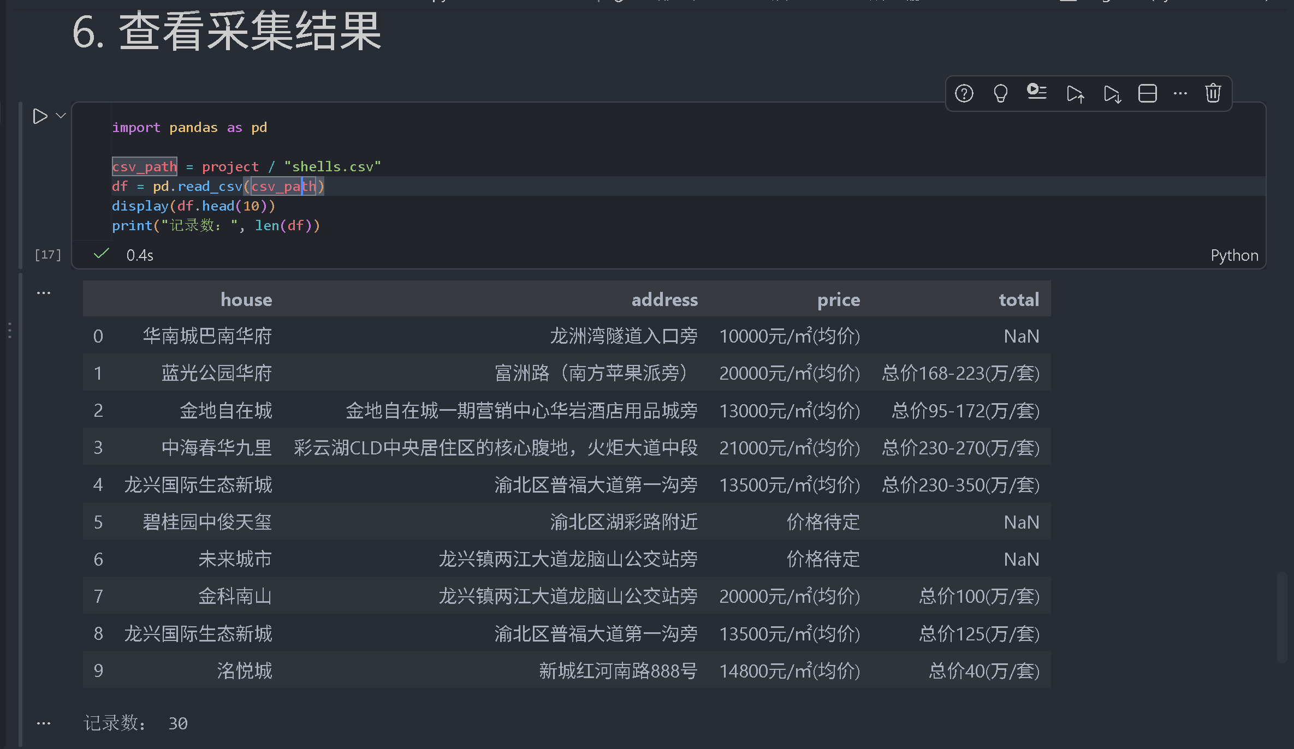
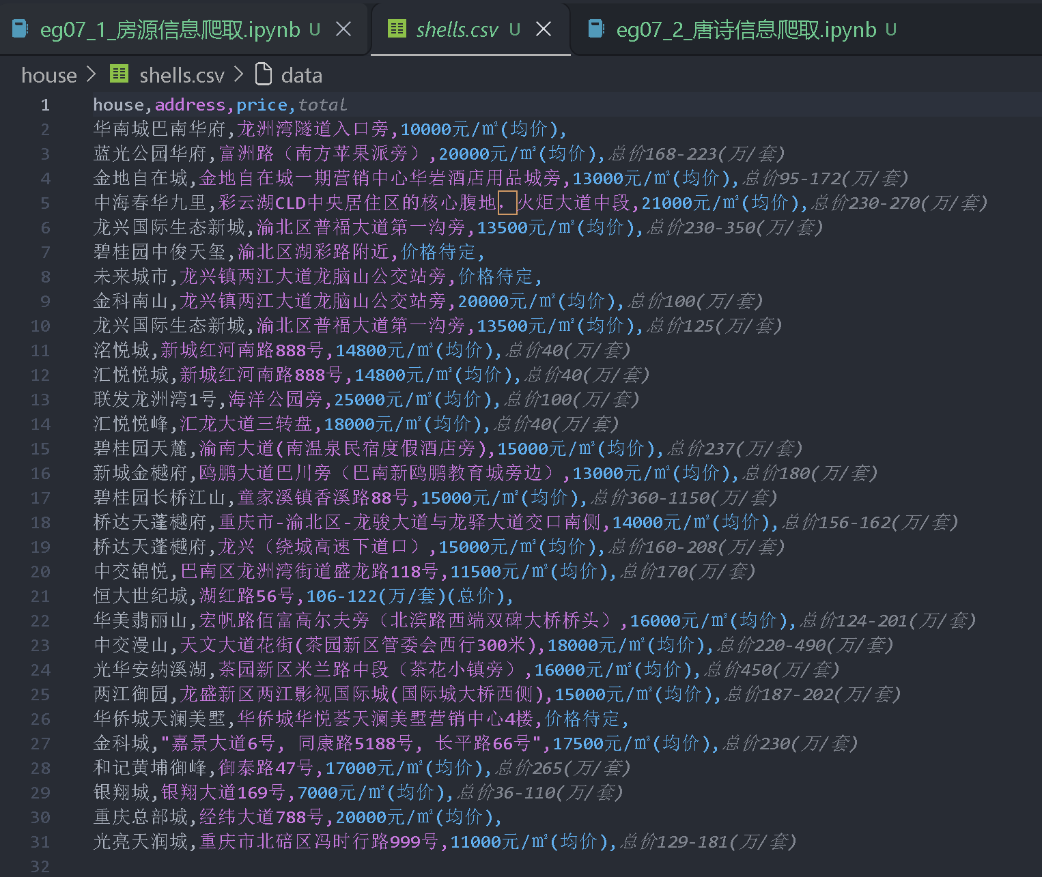
- 第7.5节 案例2 古诗文网唐诗三百首爬取 P185
import importlib.util
import subprocess
import sys

missing = [p for p in ("scrapy", "pandas") if importlib.util.find_spec(p) is None]
if missing:
subprocess.run([sys.executable, "-m", "pip", "install", *missing], check=True)

import csv
import re
from pathlib import Path

import scrapy
import pandas as pd
from itemadapter import ItemAdapter
from scrapy.crawler import CrawlerProcess

CSV_PATH = Path(__file__).resolve().parent / "house" / "shells.csv"

class ShellsItem(scrapy.Item):
house = scrapy.Field()
address = scrapy.Field()
price = scrapy.Field()
total = scrapy.Field()

class ShellsSpider(scrapy.Spider):
name = "shell"
allowed_domains = ["www.bspider.top", "bspider.top"]
start_urls = [f"http://www.bspider.top/fangke/pg{i}" for i in range(1, 4)]

def parse(self, response):
# 每个 li 对应一条房源记录
rows = response.xpath('//ul[@class="resblock-list-wrapper"]/li')
for row in rows:
item = ShellsItem()
item["house"] = row.xpath('div/div[1]/a/text()').get(default="").strip()
item["address"] = row.xpath('div/a[1]/@title').get(default="").strip()

# string() 合并节点中的文本，去掉空白字符
price = row.xpath('string(.//div/div[4]/div[1])').get(default="")
item["price"] = re.sub(r"\s+", "", price)

total = row.xpath('div/div[4]/div[2]/text()').get(default="")
item["total"] = total.replace("总价:", "").replace("总价：", "").strip()

if item["house"]:
yield item

class CsvPipeline:
def open_spider(self, spider=None):
self.file = CSV_PATH.open(
"w", encoding="utf-8-sig", newline=""
)
self.writer = csv.DictWriter(
self.file, fieldnames=["house", "address", "price", "total"]
)
self.writer.writeheader()

def process_item(self, item, spider=None):
self.writer.writerow(ItemAdapter(item).asdict())
return item

def close_spider(self, spider=None):
self.file.close()

def main():
CSV_PATH.parent.mkdir(parents=True, exist_ok=True)
settings = {'BOT_NAME': 'house', 'ROBOTSTXT_OBEY': True, 'DOWNLOAD_DELAY': 0.5, 'DOWNLOAD_TIMEOUT': 20, 'LOG_LEVEL': 'INFO'}
settings["ITEM_PIPELINES"] = {CsvPipeline: 300}
process = CrawlerProcess(settings=settings)
process.crawl(ShellsSpider)
process.start()
csv_path = CSV_PATH
df = pd.read_csv(csv_path)
print(df.head(10).to_string(index=False))
print("记录数：", len(df))

if __name__ == "__main__":
main()
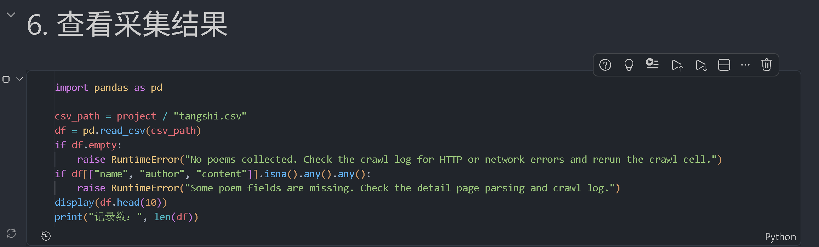
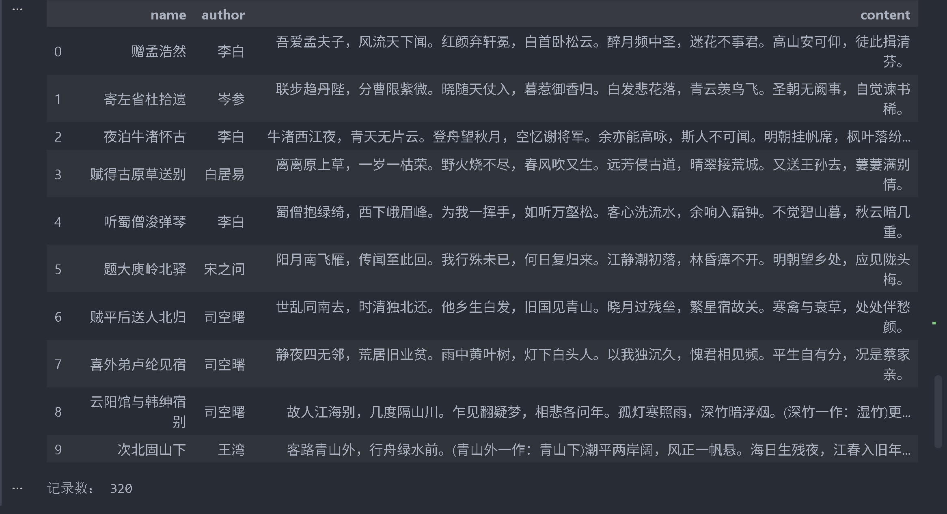
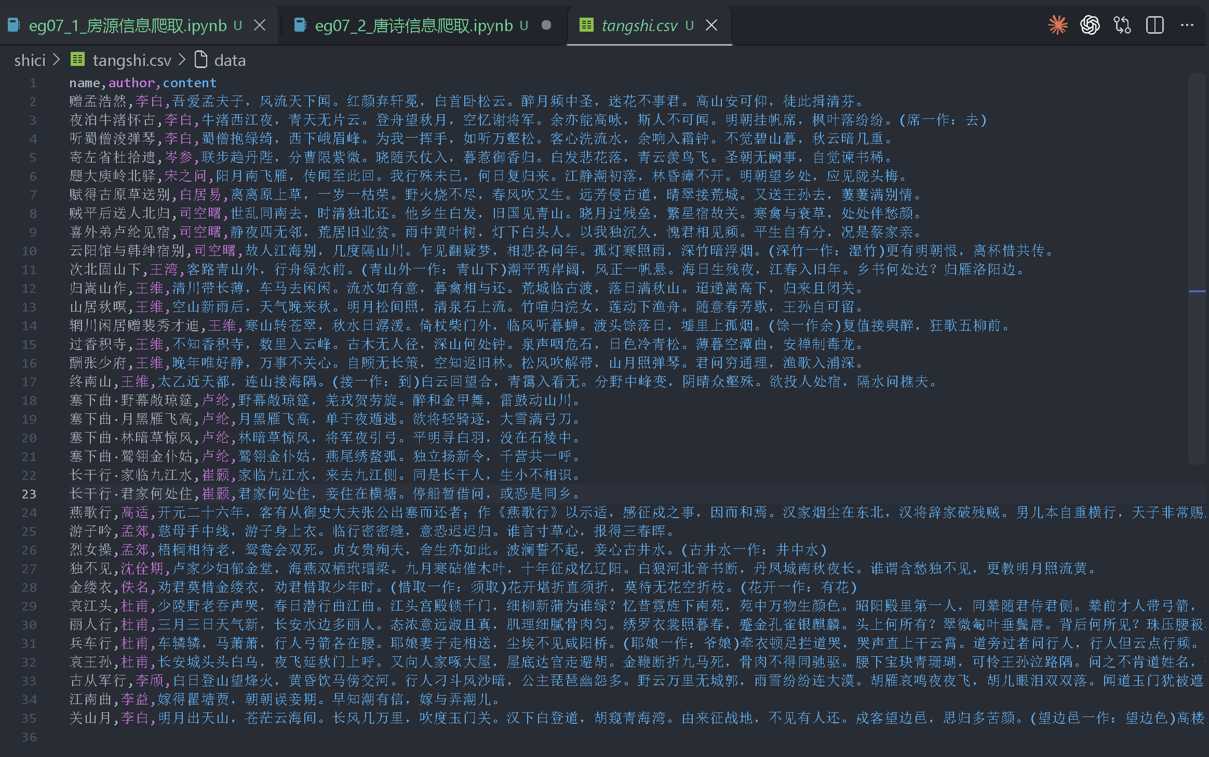
四、遇到的问题和解决方法：
无
五、未解决的问题：
无
六、本次实验用到的重要知识点或代码
1. Scrapy 框架的基本组成是什么？
主要包括 Spider、Item、Pipeline 和 Settings。Spider 负责爬取和解析网页，Item 负责封装数据，Pipeline 负责数据处理与保存，Settings 负责参数配置。
2. XPath 有什么作用？
XPath 用于定位 HTML 元素并提取数据。例如，response.xpath("//ul/li") 可以定位页面中 ul 标签下的所有 li 元素，.get() 用于获取匹配结果。
3. Scrapy 如何实现详情页数据采集？
通过 scrapy.Request() 发送新的请求，使用 meta 传递已有数据，并通过 callback 指定详情页解析函数，实现列表页与详情页的数据关联。
4. Item 和 Pipeline 分别有什么作用？
Item 用于封装爬取的数据，Pipeline 用于对数据进行清洗和存储。本次实验通过 Pipeline 将采集结果保存为 CSV 文件。

